Министерство образования и науки Российской Федерации

Федеральное государственное бюджетное

образовательное учреждение высшего образования

«Комсомольский-на-Амуре государственный университет»

Факультет компьютерных технологий

Кафедра «МОП ЭВМ»

РАСЧЁТНО-ГРАФИЧЕСКОЕ ЗАДАНИЕ

по дисциплине «Операционные системы и оболочки»

## 

Студент группы 6ИСб-1 О. Хусейнов

Преподаватель В.А Тихомиров

2018

**Содержание**

Задание 3

Ход выполнения работы 4

Список использованных источников 7

Задание

Следует выполнить разработку программы на языке C++ по технологии Win API, которая бы работала так же, как и прилагаемый образец (обзор изображений в текущей папке и возможность установки их как обоев рабочего стола).

Ход выполнения работы

Текст программы по заданию приведен в листинге 1.

Листинг 1 – Текст файла Rgz.cpp

|  |
| --- |
| #include <windows.h>  #include <string>  #include "resource.h"  using namespace std;  BOOL CALLBACK PviewDlgProc(HWND hWnd, UINT wMsg, WPARAM wParam, LPARAM lParam);  int WINAPI WinMain(HINSTANCE hInstance,  HINSTANCE hPrevInstance,  LPSTR lpCmdLine,  int nCmdShow)  {  DialogBox(hInstance, MAKEINTRESOURCE(IDD_DIALOG1), 0, PviewDlgProc);  return 0;  }  //Процедура обработки сообщений диалогового окна  BOOL CALLBACK PviewDlgProc(HWND hWnd,  UINT wMsg,  WPARAM wParam,  LPARAM lParam)  {  switch (wMsg)  {  // Сообщение о инициализации диалогового окна  case WM_INITDIALOG:  {  HICON hIcon = LoadIcon(NULL, IDI_ASTERISK);  SendMessage(hWnd, WM_SETICON, 1, (LPARAM)hIcon);  HWND hwndList = GetDlgItem(hWnd, IDC_LIST1);  wchar_t buf[MAX_PATH];  GetCurrentDirectoryW(sizeof(buf), buf);  wstring str = buf;  str += L'\\';  str += L'\*';  WIN32_FIND_DATAW wfd;  HANDLE const hFind = FindFirstFileW(str.c_str(), &wfd);  if (INVALID_HANDLE_VALUE != hFind)  {  do  {  wchar_t *txt = wfd.cFileName;  wstring ws(txt);  string strw(ws.begin(), ws.end());  strw = strw.substr(strw.find_last_of(".") + 1);  if (strw == "jpg" || strw == "png" || strw == "bmp") {  SendMessageW(hwndList, LB_ADDSTRING, NULL, (LPARAM)&wfd.cFileName);  }  } while (NULL != FindNextFileW(hFind, &wfd));  FindClose(hFind);  }    }  break;  // Сообщение о закрытии диалогового окна  case WM_CLOSE:  PostQuitMessage(0);  break;  // Сообщение от элементов диалогового окна  case WM_COMMAND:  {  switch (LOWORD(wParam))  {  case IDCLOSE:  PostMessage(hWnd, WM_QUIT, 0, 0);  break;  case IDC_LIST1:  {  if (HIWORD(wParam) == CBN_DBLCLK)  {  int number = SendMessage(GetDlgItem(hWnd, IDC_LIST1), LB_GETCURSEL, 0, wParam);  wchar_t name[MAX_PATH];  SendMessageW(GetDlgItem(hWnd, IDC_LIST1), LB_GETTEXT, (WPARAM)number, (LPARAM)name);  wchar_t buf[MAX_PATH];  GetCurrentDirectoryW(sizeof(buf), (LPWSTR)buf);  wstring str = (LPWSTR)buf;  str += L'\\';  str += (LPWSTR)name;  SystemParametersInfoW(SPI_SETDESKWALLPAPER, NULL, (PVOID)(str.c_str()), SPIF_UPDATEINIFILE);  }  }  break;  default:  return FALSE;  }  break;  }  default:  return FALSE;  }  return TRUE;  } |

Результат работы программы показан на рисунке 1.

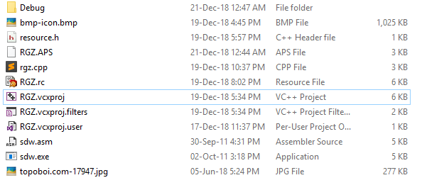

Рисунок 1 – Директория запуска программы

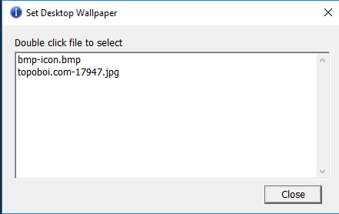

Рисунок 2 – Выбор картинки для установки в качестве обоев

Список использованных источников

1. Саймон, Р. Windows 2000 API Энциклопедия программиста / Р. Саймон. - М: DiaSoft, 2002